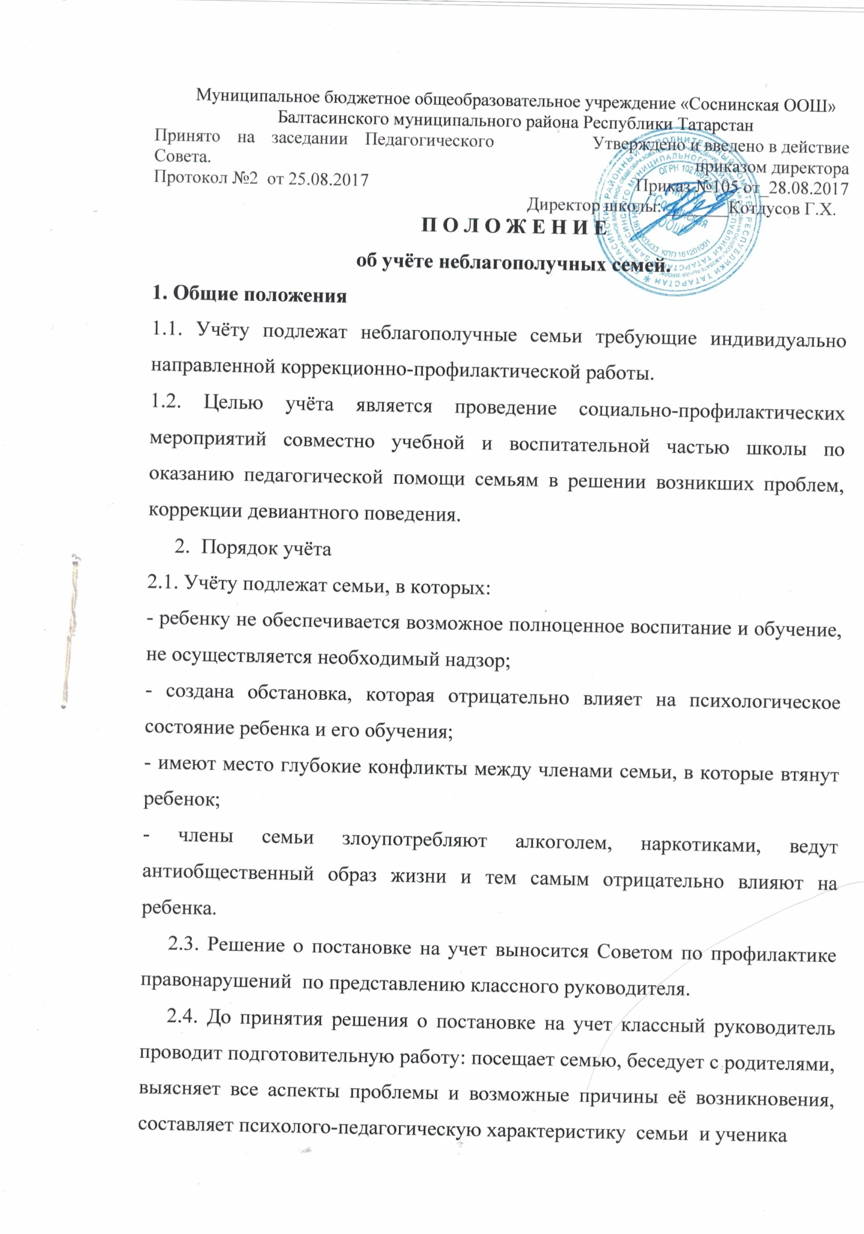

Муниципальное бюджетное общеобразовательное учреждение «Соснинская ООШ» Балтасинского муниципального района Республики Татарстан
Принято на заседании Педагогического Совета.  Протокол №2 от 25.08.2017 | Утверждено и введено в действие  приказом директора  Приказ №105 от_28.08.2017  Директор школы: _______Котдусов Г.Х.
П О Л О Ж Е Н И Е
об учёте неблагополучных семей.
1. Общие положения
1.1. Учёту подлежат неблагополучные семьи требующие индивидуально направленной коррекционно-профилактической работы.
1.2. Целью учёта является проведение социально-профилактических мероприятий совместно учебной и воспитательной частью школы по оказанию педагогической помощи семьям в решении возникших проблем, коррекции девиантного поведения.
- Порядок учёта
2.1. Учёту подлежат семьи, в которых:
- ребенку не обеспечивается возможное полноценное воспитание и обучение, не осуществляется необходимый надзор;
- создана обстановка, которая отрицательно влияет на психологическое состояние ребенка и его обучения;
- имеют место глубокие конфликты между членами семьи, в которые втянут ребенок;
- члены семьи злоупотребляют алкоголем, наркотиками, ведут антиобщественный образ жизни и тем самым отрицательно влияют на ребенка.
2.3. Решение о постановке на учет выносится Советом по профилактике правонарушений по представлению классного руководителя.
2.4. До принятия решения о постановке на учет классный руководитель проводит подготовительную работу: посещает семью, беседует с родителями, выясняет все аспекты проблемы и возможные причины её возникновения, составляет психолого-педагогическую характеристику семьи и ученика
2.5. Совет по профилактике правонарушений рассмотрев представленные документы( заявление классного руководителя, акт обследования жилищно-бытовых условий, объяснительные и другие необходимые документы) принимает решение о постановке на учет и планирует основные направления работы.
2.6. Решение о снятии с учета принимается в случае эффективного результата проведенных мероприятий, устойчивой тенденции к улучшению или полного решения проблемы, которая стала причиной постановки на учет.
2.7. Решение о снятии с учёта принимается на заседании совета по профилактики правонарушений.
З. Содержание работы с учащимися и семьями, поставленными на учёт.
3.1. Заместитель директора по ВР совместно с классным руководителем каждый месяц планирует и осуществляет профилактическую работу с каждой семьей, поставленной на учет.
3.2. Классный руководитель контролирует занятость детей из неблагополучных семей во внеурочное время и в каникулы отслеживает, посещаемость уроков, текущую и итоговую успеваемость учащихся, а также совместно с психологом школы оказывает семье психолого-педагогическую помощь.
3.3. Заместитель директора по ВР регулярно заслушивает классных руководителей о состоянии дел в семье, требующей повышенного педагогического внимания или поставленной на учет.

